

Kauno Technologijos Universitetas

Informatikos Fakultetas

**T125B114 Robotų programavimo technologijos**

Pirmo laboratorinio darbo aprašymas

**Atliko:**

IFF-6/8 gr. stud.

Edvardas Ivaškevičius

Tadas Laurinaitis

Deividas Ptašnikas

**Priėmė:**

Doc. Narbutaitė Lina

Doc. Bruzgienė Rasa

Kaunas 2019

## Darbo tikslas

Susipažinti su roboto „mBot“ veikimu. Išanalizuoti mBot robote esančių sensorių veikimą, išmokti juos programiškai valdyti.

## Darbo užduotis

Robotų paleidimas ir sustabdymas vykdomas IR pulteliu.

• Robotas dirba keliais režimais.

• Roboto veikimo režimai turi būti perjungiami naudojantis IR pulteliu. Apie įjungtą režimą turi indukuoti LED arba buzz sensoriai.

Robotų režimai:

• Sugrįžimas į pradinį tašką Robotas paleidžiamas važiuoti. Nuvažiuoja atstumą ..... apsisuka ir grįžta į pradinę padėtį. Sustoja.

• Susidūrimo išvengimas Robotai važiuodami vienas priešais kitą turi nesusidurti. Tam panaudokite ultragarsinį sensorių. Robotai priartėję vienas prie kito per atstumą ...... turi pradėti vienas nuo kito tolti. Pavažiavę tam tikrą atstumą jie vėl turi artėti vienas prie kito, tačiau niekada nesusidurti. Ši veiksmų seka kartojama tol, kol robotai sustabdomi panaudojant IR pultelį.

• Dinaminis greičio kitimas Robotai važiuoja vienas paskui kitą. Į pirmą robotą nukreipiamas didesnis šviesos srautas (apšviečiamas žibintuvėliu), jis pradeda greičiau važiuoti. Padidėjus atstumui antras robotas irgi pradeda greičiau važiuoti, kad išlaikytų pastovų atstumą tarp robotų. Sumažėjus šviesos srauto intensyvumui ar atstumui, pradedama važiuoti pradiniu greičiu.

## Komandos narių indėliai

Kiekvieno komandos nario indėlis:

Edvardas Ivaškevičius – Padarė 3 užduotį

Deividas Ptašnikas – Padarė 2 užduotį

Tadas Laurinaitis – Padarė 1 užduotį ir ataskaitą

## Robotų veikimo algoritmai

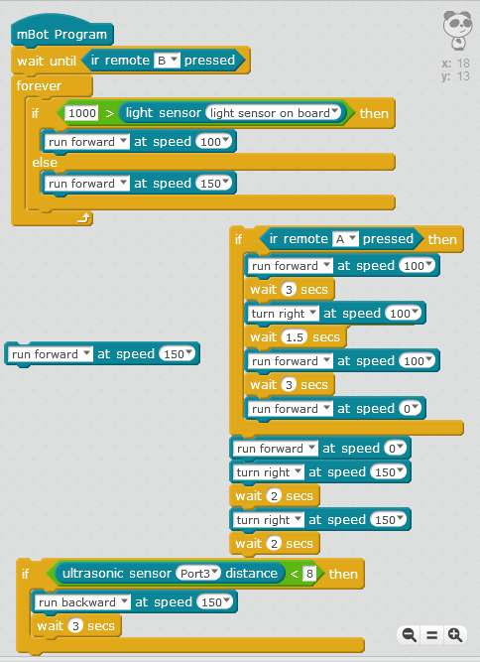

1 pav. Pirmo roboto veikimo algoritmas

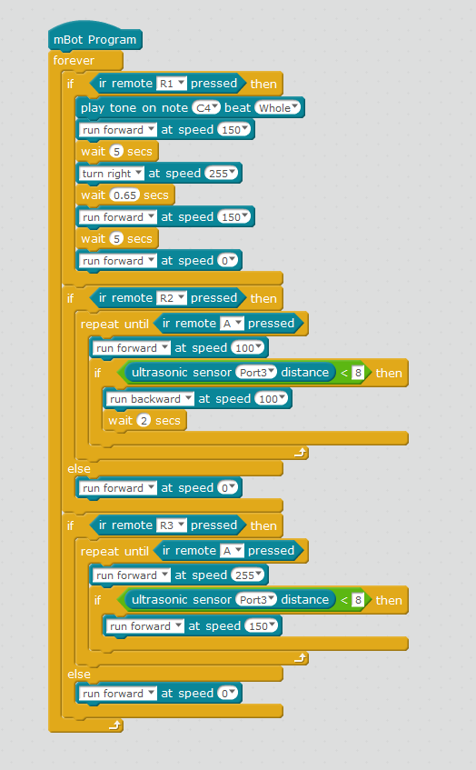

2 pav. Antro roboto veikimo algoritmas

## Programa Scratch aplinkoje?

//TODO: Insert Code Here

Pirmos užduoties sprendimas: Robotui nurodoma važiuoti tiesiai tam tikrą laiko tarpą, pasisukti atgal ir tada vėl važiuoti tam tikrą laiko tarpą.

Antros užduoties sprendimas: Robotai važiuoja į priekį tol, kol ultragarsinio sensoriaus aptinkamas atsumas nėra mažesnis negu 8. Kai atstumas mažesnis negu 8, robotai važiuoja atgal tam tikrą laiką, sustoja ir vėl važiuoja į priekį.

Trečios užduoties sprendimas: Pirmas robotas važiuoja tam tikru greičiu į priekį, kol į jį nepašviečiama šviesa. Šviesai pašvietus, roboto greitis padidėja. Antrasis robotas važiuoja tokiu pačiu greičiu kaip ir pirmasis kol nepadidėja tarp jų atstumas daugiau negu numatyta riba. Atstumui padidėjus iki daugiau negu 8, antrojo roboto greitis padidėja kol šis pasiveja pirmąjį robota.

## Laboratorinio darbo metu gauti rezultatai

Laboratorinio darbo metu, roboto veikimas buvo testuojamas kas kart įdėjus bent kažkiek roboto veikimą įtakojančius kodo gabalus. Taip pat, roboto veikimas buvo testuojamas daug kartų, bandant atrasti pasisukimo ir važiavimo greičius bei trukmes. Vienas robotas visada veikė taip kaip numatyta, tačiau antras robotas buvo šiek tiek išbalansuotas, todėl jam nurodžius važiuoti tiesiai, jis šiek tiek krypdavo į dešinę pusę. Šį defektą bandėme išspręsti kas kažkiek laiko pasukdami robotą į dešinę, tačiau neradome būdo kaip tai efektyviai padaryti nesustabdžius viso roboto judėjimo. Galiausiai problemą išsprendėme sumažindami roboto važiavimo greitį. Pagrindinės klaidos buvo daromos greičio bei trukmės reikšmių parinkime, todėl teko testuoti daug kartų siekiant atrasti optimalias reikšmes.

## Išvados

Naudojant Scratch ir mBot galima nesunkiai išmokti paprastų robotų veikimo principus, bei kurti per daug sudėtingų skaičiavimų nereikalaujančias programas. Nors pačio roboto veikimo principai nėra sudėtingi, tačiau pačio roboto sensorių ar eigos optimalių parametrų reikšmių atradimas reikalauja pakankamai nemažai laiko.